Bon appétit M Lapin
lu par des enfants de CP + bruitage réalisé projet TICE

JOUR 1 : LANGUE ORALE

Découverte de l’album en document vidéo :
Voir les étapes ci-dessous : 1 à 4

Dans l’ histoire que tu vas écouter et regarder, tu vas rencontrer des animaux :

1 - Commence par reconnaître les animaux ci dessous en les nommant : dis le nom de chaque animal. (L’ aide aux parents figurera toujours en bleu : voir ci-dessous)

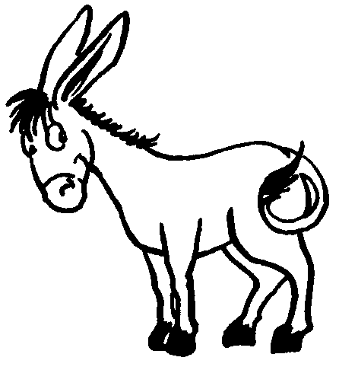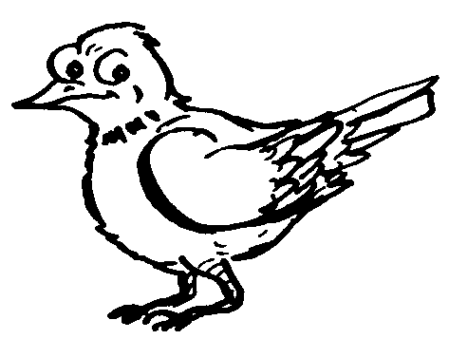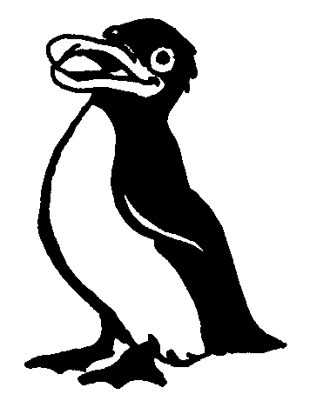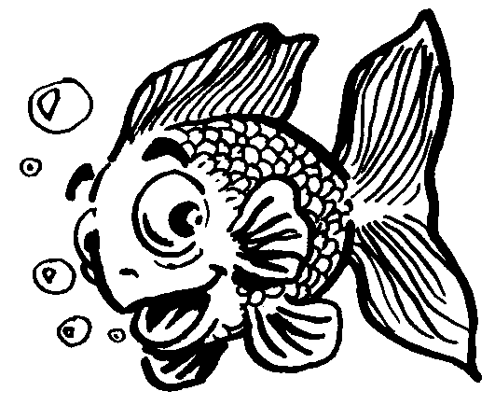

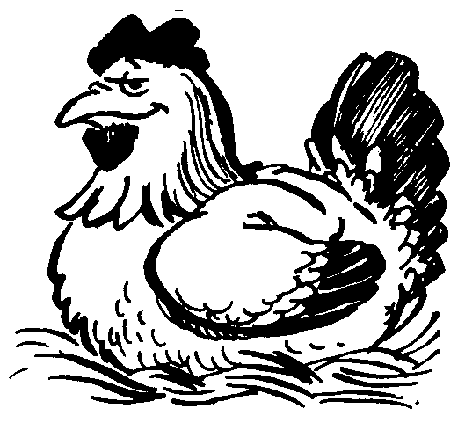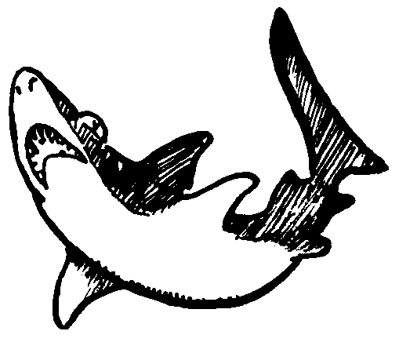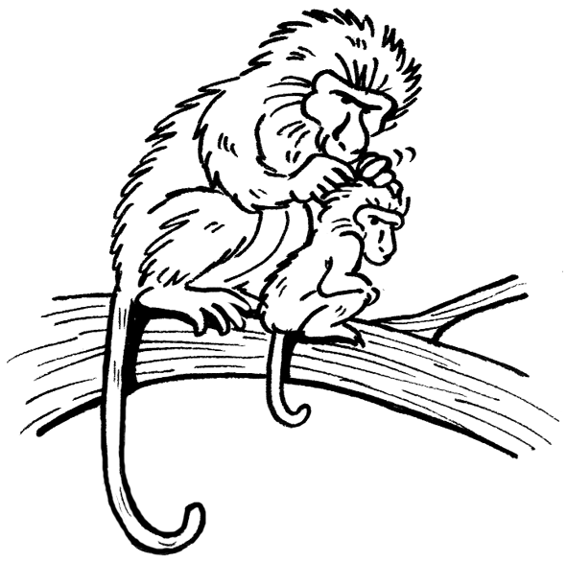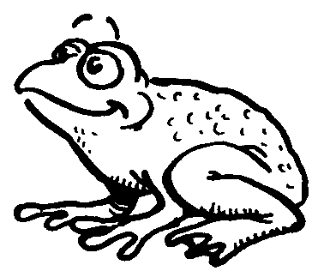

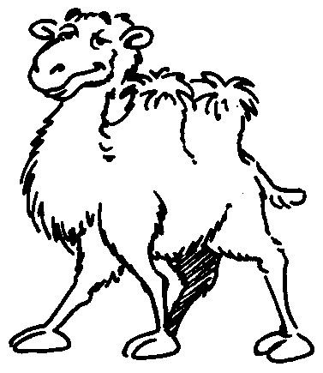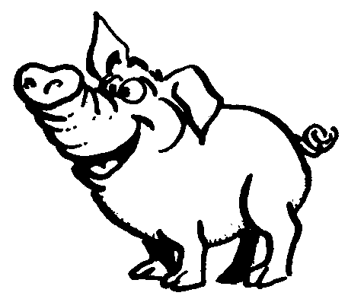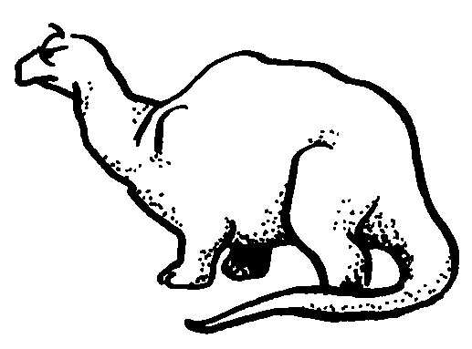

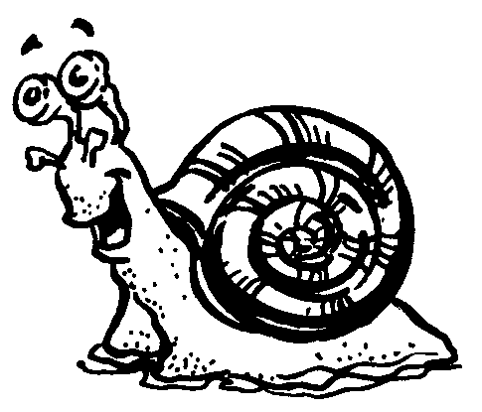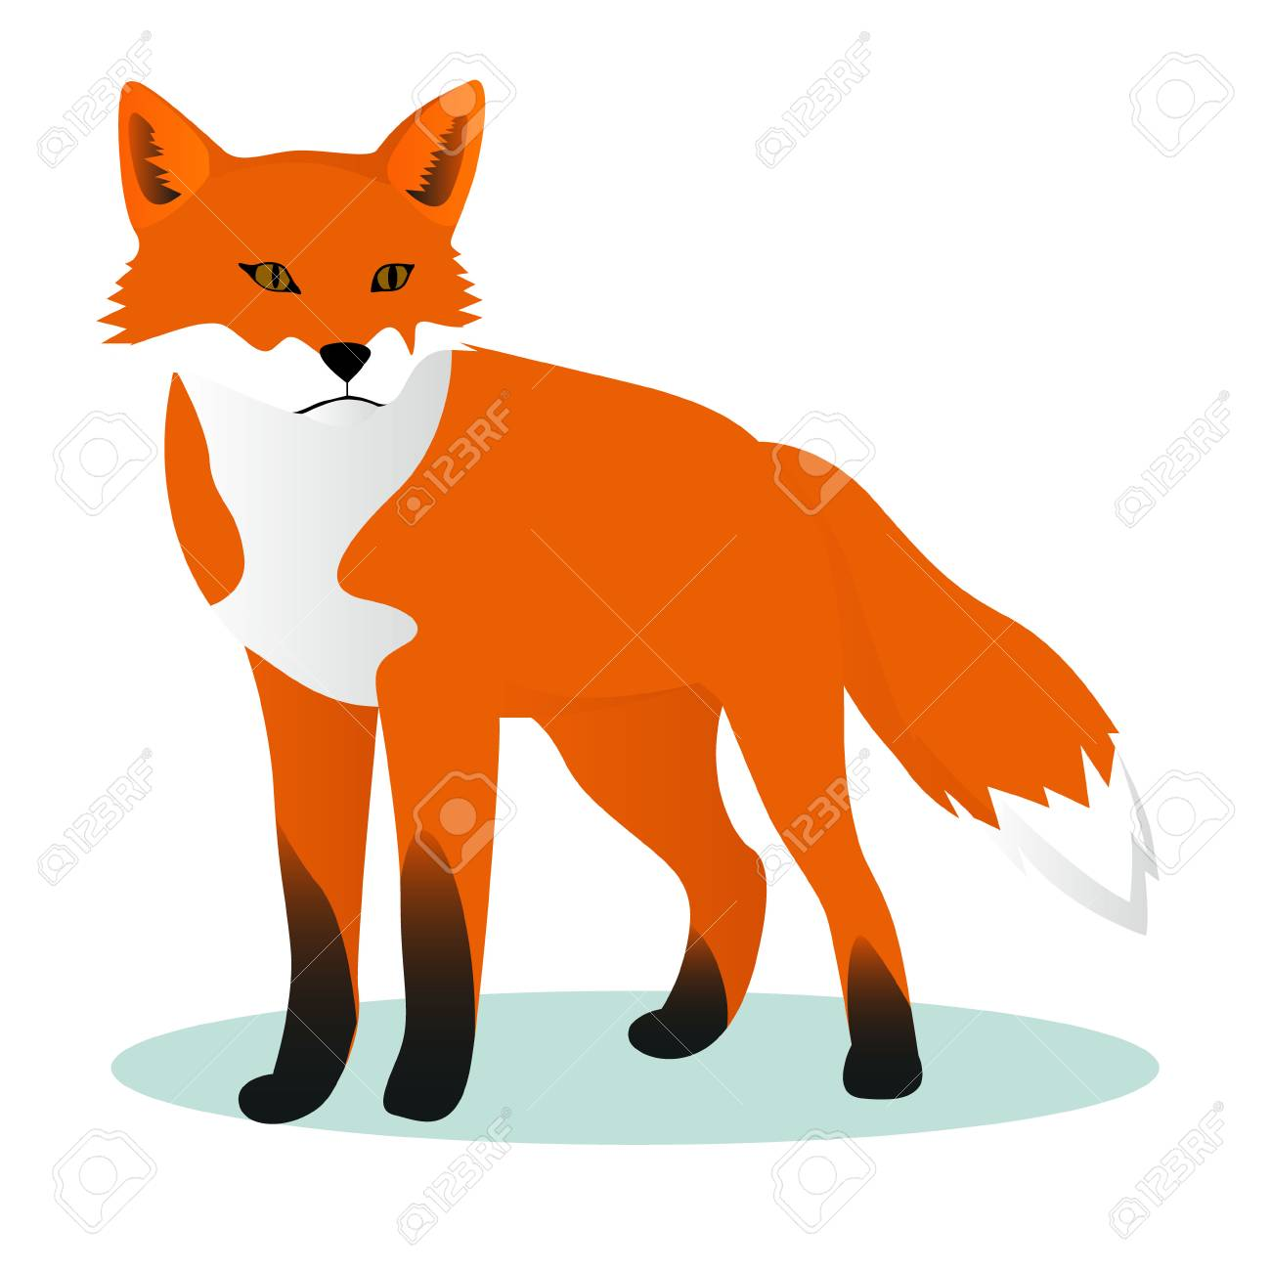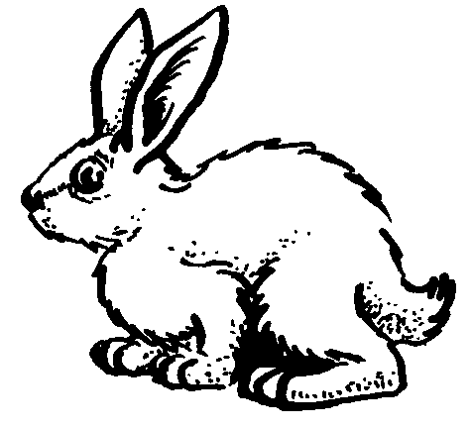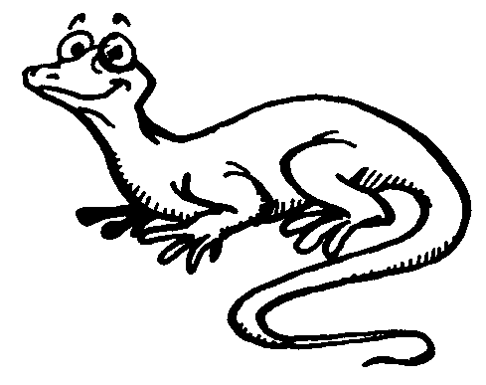

2 – Maintenant ECOUTE l’histoire 1 fois MAIS PAS ENTIEREMENT= S’arrêter à 3’38= « Que manges tu demande t-il au renard ? »
et cherche quels sont les animaux présents dans l’histoire : tu vas les encadrer = en cliquant d’abord sur l’animal puis dans la barre outil sur « bordure extérieure »= c’est un petit cadre.

AIDE / PARENTS : Ane – oiseau- pingouin – poisson – poule - requin – singe – grenouille – baleine – chameau – cochon – dinosaure - escargot – renard – lapin - lézard
3 – Pour finir la 1ère écoute : demander à l’enfant
- D’après toi que mange le renard ?
Laisser votre enfant répondre et deviner quelle est la nourriture du renard.
Demandez alors à votre enfant de vous raconter comment l’histoire va se terminer selon lui. Laissez le inventer et raconter ce qu’il imagine.
Puis terminer en regardant la fin de l’histoire et comparer avec ce qu’il a imaginé ; est ce que c’est pareil, qu’est ce qui change ?

4 – 2ème écoute de l’histoire, Mais AVANT : écoute les questions et essaie de répondre :
Puis tu vas vérifier si tes réponses sont justes en réécoutant l’histoire.

- Quel est le titre de l’histoire ? → Lors de la 2ème écoute, faire PAUSE sur la couverture de l’album et faire répéter le titre le titre à votre enfant : vous pouvez juste montrer chaque mot du doigt.

- Qui est le personnage principal de l’histoire ? → le lapin

- Comment l’appelle t- on dans l’histoire ? → Monsieur Lapin

- Quel est son problème ? → Il n’aime plus les carottes
→ A la 2ème écoute faire arrêt sur image pour faire remarquer l’expression du visage du lapin : la bouche est vers le bas : il a l’air triste

- Quelle solution va t-il chercher ? → Il va voir ce que mangent d’autres animaux, peut être que cela lui donnera des idées pour choisir un autre plat, un autre aliment

- Est - il satisfait ou est –il d’accord avec les solutions proposées par les autres animaux ? et POURQUOI ? → Quand l’enfant écoute l’histoire une 2ème fois, s’arrêter sur chaque personnage ( touche « PAUSE » et lui reposer cette question : à chaque fois lui faire reformuler la réponse du lapin.
→ Non M. Lapin n’est pas satisfait : les autres aliments le dégoutent, ou ne poussent pas dans son jardin, ou il ne sait pas ce que c’’est…

- Quand il rencontre le renard, que ressent le lapin ? Comment le sais tu ?
→ Pause sur 3min 45 puis 4 min : écoute ce qu’il dit (« au secours ») et regarde son visage ( il est terrifié = il a très très peur )

- A la fin de l’histoire, que se passe t-il pour M.Lapin ?
→ Le renard a mangé ses oreilles, alors le lapin court chez lui et se prépare une marmite de carotte qui lui font repousser ses oreilles !

- Que dit – on à M.Lapin tout à la fin ? → Bonne appétit ! Monsieur Lapin
→ Faire remarquer qu’il s’agit du titre.

JOUR 1 : sciences (découverte du monde)
Ces activités de sciences peuvent être faites l’après midi
Découvrons c’est quoi le PLANCTON et les LARVES

5 – Quelques définitions : FAIRE CETTE ACTIVITE LE LENDEMAIN.

Votre enfant va sûrement vous demander c’est quoi les larves, le plancton :
C’est l’occasion de faire une petite recherche sur internet. Sur le site « L’internaute » il y a des définitions simples, plus accessibles.
J’ai choisi aussi quelques documents vidéo pour compléter les explications.

https://www.linternaute.fr/dictionnaire/fr/definition/plancton/
= Sens 1 Animaux de très petite taille en suspension dans la mer.
En résumé : Le plancton c’est des êtres vivants qui vivent t dans la mer ; Le plancton peut être végétal (comme une plante, une algue) ou animal. C’est tout minuscule, on dit aussi microscopique.

* Voir le document vidéo suivant : « PLANETE OCEAN LE PHYTOPLANCTON »
Petit documentaire de Yann Arthus Bertrand

https://www.linternaute.fr/dictionnaire/fr/definition/larve/
= Sens 1Forme embryonnaire de certains animaux.
En résumé : La larve c’est un stade de développement d’un animal (souvent un insecte, mais aussi la grenouille) qui sort de l’œuf.
C’est un peu comme le bébé sauf qu’il n’est pas encore formé complètement et qu’il ne ressemble pas encore à sa forme adulte (contrairement aux bébés humains)

* Par exemple des larves de guêpes :
c’est la saison profitez en pour les faire découvrir à votre enfant.
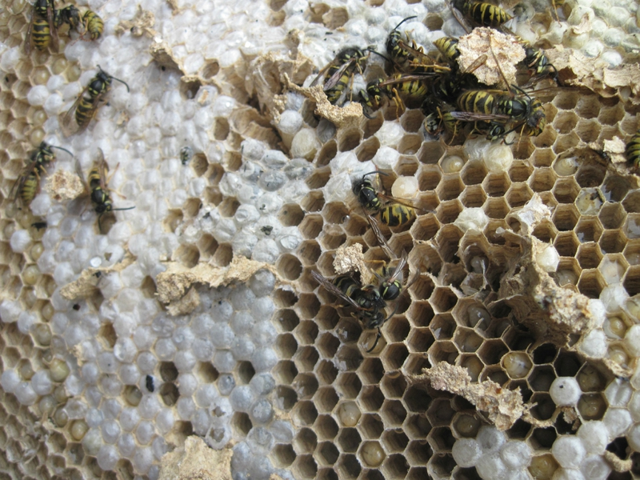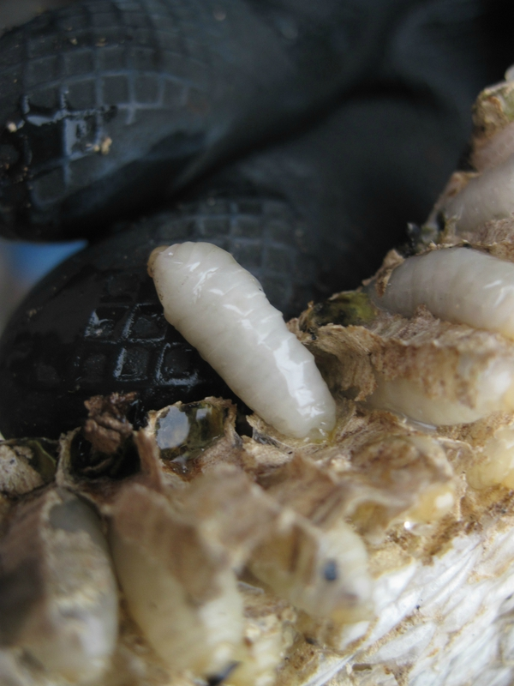

* Voir le document vidéo suivant : « REPAS DE GUEPES mars 2016 »
Petit documentaire à la Réunion : de la cueillette du nid à la cuisson des guêpes.

https://www.youtube.com/watch?v=n7l7AAN79hs

- Vocabulaire et méthode à retenir pour l’enfant ( les mots soulignés) : pour prendre un nid on a besoin d’une LONGUE PERCHE, au bout d’un TISSU, qu’on va y mettre du FEU et enflammer pour faire de la FUMEE
- On voit bien ici la forme de la LARVE : vous pouvez faire des arrêts sur image et demander aux enfants si ça ressemble déjà à la guêpe, et ce qui manque pour que ça ressemble à l’adulte.
- Et A 5 min on voit la larve qui a évolué avec les pattes qui sont apparues, les yeux…
- A 7min 40 on voit une guêpe qui s’échappe : faire un arrêt sur image à 7min 50 : pour compter les pattes des 2 côtés ( 3 ET 3 ═>6), les ailes, les yeux, des antennes.
→ FAIRE DESSINER par l’enfant. A 8min 20 on a un gros plan intéressant aussi !!!
Et à 9min20 le mot en créole : « ZANDETTE » = LARVE
Après c’est la cuisine des guêpes

JOUR 2 : sciences (découverte du monde)

Ces activités de sciences peuvent être faites l’après midi de la semaine présente ou de la semaine suivante ! Avancez au rythme de l’enfant !!!

Découvrons d’autres LARVES

Mais AVANT faire rappeler à votre enfant ce qu’il a retenu du document sur les guêpes en utilisant les mots à retenir ! Cette étape de réactivation de la mémoire est importante pour aider le cerveau à fixer les informations !!!

Les larves de moustique

* Voir le document vidéo suivant : « Le cycle de vie du moustique »
Petit documentaire sur les différents stade du développement du moustique. Il y a des mots qui peuvent être un peu compliqué mais ce qui reste important c’est que l’enfant comprenne que ces animaux ne naissent pas avec la forme des parents : ils changent de formes en passant par le stade de larve. Faire un arrêt sur image quand on parle de la larve pour s’assurer que l’enfant a bien compris.

JOUR 3 : sciences (découverte du monde)

Ces activités de sciences peuvent être faites l’après midi de la semaine présente ou de la semaine suivante ! Avancez au rythme de l’enfant !!!

Mais AVANT faire rappeler à votre enfant ce qu’il a retenu du document sur les guêpes en utilisant les mots à retenir ! Cette étape de réactivation de la mémoire est importante pour aider le cerveau à fixer les informations !!!

Ici les larves dans le cycle de vie de la grenouille

* Voir le document vidéo suivant : « Cycle de vie de la grenouille »
Les têtards dans cycle de vie de la grenouille : Faire remarquer les différentes transformations depuis l’œuf jusqu’au stade grenouille. Vous pouvez demander à l’enfant comment on parle de ces transformations dans la vidéo, quel est le mot utilisé ? = METAMORPHOSE : à mémoriser
Demandez à l’enfant de répondre aux questions avant de voir la 2ème vidéo :
- La grenouille pond –elle un seul œuf ?
- Comment s’appelle ce qui sort de l’œuf de la grenouille ?
- De quelle couleur c’est ?
- Comment se fait la métamorphose : qu’est ce qui apparaît en 1er ? Et ensuite, et à la fin ?
* La seconde vidéo : Cycle grenouille 2 est bien faite sous forme de dessin animé mais le SON est très FAIBLE !
Cette vidéo peut servir à vérifier les réponses de l’enfant.

REMARQUE : Dans un 1er temps SUPERVISEZ la visualisation des vidéos dans l’ordre que je vous propose.
Puis par la suite si votre enfant a envie de revoir certaines d’entre elle, tant mieux !

